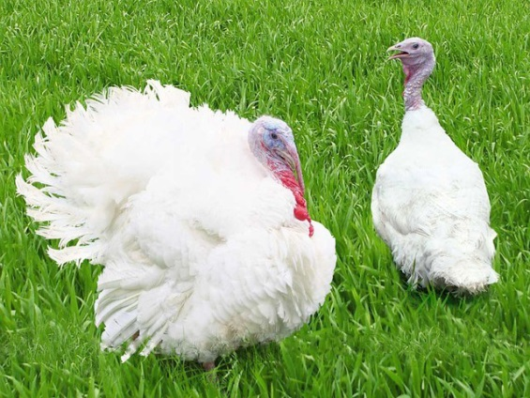
РУСКИЯТ ПАЗАР НА ПУЕШКО МЕСО

Производството на пуешко месо в Русия.
Формирането на руския пазар на пуешко месо започва неотдавна. Отрасълът се развива бързо и това привлича големия агробизнес да инвестира в производството на пуешко месо. През последните пет години производството на пуешко месо в кланично тегло се е увеличило с 2 пъти (от 130 хил.тона до 222 хил.тона), а през последните 10 години тази цифра се е увеличила 8 пъти (от 23 хил.тона до 222 хил.тона).
В момента, според данни на експерти от Международната програма за развитие на птицевъдството, пуешкото заема 1,7% от световното производство на месо и 4,9% от производството на пилешко месо. Най-големите страни производителки в света са САЩ, страните от Европейския съюз, Бразилия и Канада.
Русия по обем на производство на пуешко месо заема пето място в света. Обемът на производство на пуешко месо през 2017 г. в Русия възлиза на около 222 хил.тона.

Производството на пуешко месо в РФ, динамика от 2013 г. и прогноза, хил.т.

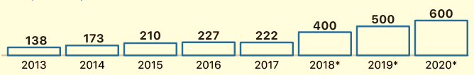

Източник: ПКР prcs.ru; Росстат dks.ru

Според оценките на ПКР, в близко бъдеще има потенциал за увеличаване на консумацията на пуешко месо в Русия. Перспективите за сегмента са свързани с възможността да се замени част от обема на потреблението на месо от едър рогат добитък, както и да се минимизира влиянието на вноса. В средносрочен план се очаква забавяне на растежа на пазара на пуешко в Русия.

Внос и структура на руския пазар за пуешко месо.
Потреблението включва пуешко месо от руски произход и малко вносни продукти (около 1%). Според инвестиционно-аналитичната група "ПКР", износът на продукти също не оказва значително влияние върху пазара. Перспективни пазари за продажба на пуешко месо от Русия са Обединените арабски емирства, Турция, страните от Азия и Югоизточна Азия.
Обемът на потребление на пуешко месо в Русия е 222 хил.тона.

Структура на руския пазар за пуешко месо

Източник: ПКР prcs.ru;

Производители на пуешко месо в Русия.
В структурата на производителите на пуйки в Русия 98,5% заемат селскостопанските организации, 1,5% - лични стопанства и фермерски стопанства.
Повече от 75% от производствения капацитет на пуешко месо в Русия заемат 4-ма производителя (птицеферми) - ООО «Евродон», ГК «Дамате», ЗАО «Краснобор» и «Башкирский птицекомплекс им. Гафури».
Според данни за изминалата година, най-големи производители на пуйки в Русия са ГК «Дамате» и ООО «Евродон». Делът на лидерите е повече от 50% от руското производство на пуйки.

Основни производители на пуешко месо в РФ.

Източник: ПКР prcs.ru;“Агроинвестор“ www.agroinvestor.ru

Перспективи за развитието на руския пазар за пуешко месо.
Руският пазар на пуйки има реални възможности за ускоряване на заместването на вноса, създаване на експортен потенциал, решаване на задачите за здравословно хранене на населението, осигуряване на висока доходност на производството, успешна възвръщаемост на инвестициите, решаване на проблема с продоволствената сигурност.
Капацитетът на руския пазар за пуйки до 2020 г. ще достигне до 550-600 хил.тона, което заедно с възможността за износ на 100-150 хил.тона, дава възможност на руските производители на пуйки да увеличат производството до 650-750 хил.тона годишно.
Успехът на инвестиционните проекти за увеличаване на производството на пуешко месо изисква държавна подкрепа за отрасъла, особено на вече съществуващите големи производители, които имат възможността да увеличават производствения си капацитет.

https://article.unipack.ru/

